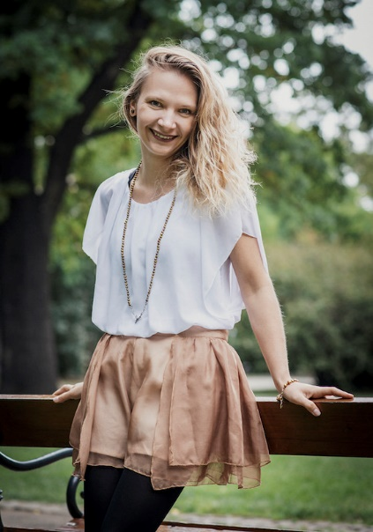
Autorkou novocirkusového představení o ženství The Same Self je dvojnásobná vítězka britského šampionátu vzdušné akrobacie Ivana Kolcunová. Původně vystudovaná psycholožka se na uměleckou dráhu vydala v roce 2011, když objevila akrobacii na šálách. Absolvovala kurzy v Cirkus trochu jinak, Cirqueon, KD Mlejn a AirGym Art Company. Umělecké základy si nicméně přinesla z dětství, kdy cvičila voltiž, tedy gymnastiku na koni. Po roce 2012 ji začalo zajímat téma ženské problematiky a zrodily se první nápady i na její umělecké ztvárnění. O rok později Ivana Kolcunová založila uměleckou skupinu Arte Levite, která má za sebou více než stovku veřejných vystoupení se šálovou akrobacií. Na choreografiích začala spolupracovat s choreografkou Sárou Puchowskou a od roku 2018 s francouzskou tanečnicí a choreografkou Fanny Barrouquère. V roce 2019 a 2020 Ivana Kolcunová zvítězila v mezinárodní soutěži UK Aerial Performance Championship v kategorii Professional Silks, která se pořádala v britském Mablethorpe. Obě zlaté choreografie také zařadila do představení The Same Self. Ivana Kolcunová se kromě akrobacie věnuje psychologii a pracuje jako výzkumnice v oboru chování a potřeb lidí.

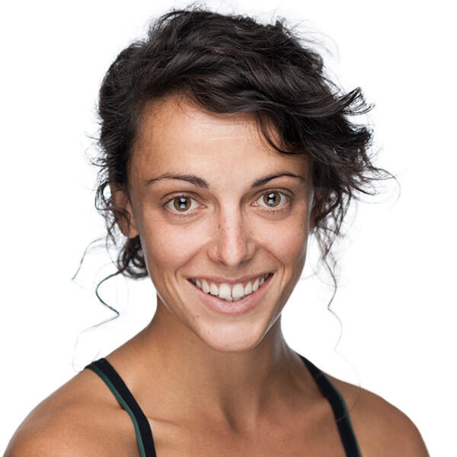
Francouzská tanečnice, choreografka a režisérka inscenace The Same Self Fanny Barrouquère začala profesionálně tančit v roce 2008 v National Ballet of Marseille, které vedl Frédéric Flamand. Poté pracovně přesídlila do Švédska do Norrdans Dance Company. ​​Spolupracovala se známými choreografy, jako jsou Thomas Noone, Ohad Naharin, Fernando Melo, Jarek Cemerek, Lidia Wos a další. V roce 2015 začala spolupracovat s tanečními společnostmi v České republice a Dánsku a zaměřuje se na soudobý tanec. V roce 2017 byla nominována na Cenu Thálie za mimořádný taneční jevištní výkon v inscenaci Amazonky. V současnosti je tanečnicí stálého souboru Lenka Vagnerová & Company.

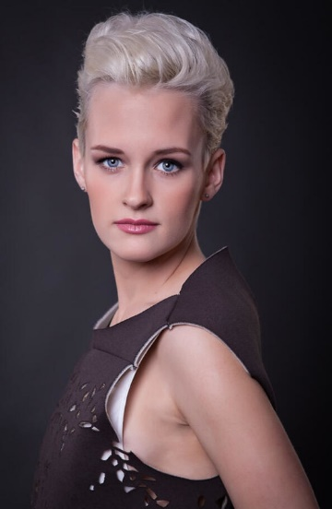
Zpěvačka a autorka písní Michaela Jonczy je sólistkou pražského gospelového souboru Maranatha Gospel Choir a také Magnum Jazz Bigbandu. Má za sebou spolupráci se známými hudebníky - Tonyou Graves, Michalem Ambrožem & Hudbou Praha, Jiřím Cerhou a C&K Vocalem nebo Kamilou Nývltovou. Pravidelně vystupuje v Divadle Komedie jako “Teenage girl” v legendárním muzikálu Davida Bowieho Lazarus. Věnuje se ale i autorské tvorbě. Spolu s kameramankou Janou Hojdovou vydala videoklipy k autorským písním Na Věčnost (2017), Zima (2019), Reflektivní a Křehká (2020). V současné době připravuje debutové album “The Same Self”.

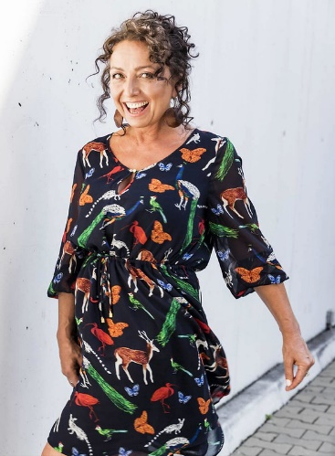
Slovenská filmová a divadelní herečka a průvodkyně mateřstvím Katarína Zatovičová je jednou z největších dětských filmových hvězd 70. a 80. let 20. století. Nejvíce se proslavila sedmidílným seriálem Léto s Katkou, který byl napsán přímo pro ni. V Čechách ji známe především z filmu Terezu bych kvůli žádné holce nevyměnil. V posledních letech se na televizních obrazovkách objevila v seriálu Ordinace v růžové zahradě nebo Modrý kód. Více než herectví se v současnosti ale věnuje tématu vědomého mateřství v propojení s cykličností ženy, rodičovství a péči o miminko již od početí. Právě v tomto oboru se prosadila se svým projektem A centrum, který funguje již od roku 1999.

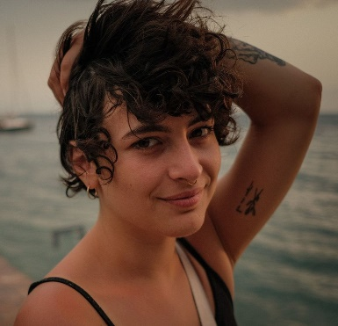
Tanečnice, choreografka a pedagožka Tereza Holubová v roce 2020 absolvovala taneční Konzervatoř Duncan Centre. Studovala v New York City ve studiu Limón Institute. V současnosti je součástí několika tanečních a divadelních spolků. V roce 2020 nastudovala choreografii Kreatur známé německé choreografky Sashy Waltz pod vedením jednoho z jejích tanečníků Jiřího Bartovance. Je také součástí projektu People Power Partnership, se kterým cestuje po celé Evropě.

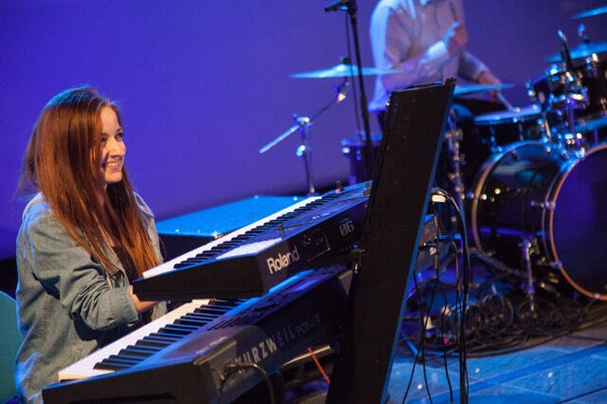
Klávesistka Jana Otáhalová vystudovala hru na klavír na Konzervatoři Jaroslava Ježka. V současnosti pokračuje ve studiích na pražské HAMU, působí v různých hudebních uskupeních a věnuje se také pedagogické činnosti. V jejím repertoáru se mísí široká škála stylů od moravského folkloru, přes klasiku, jazz, populární hudbu až po fúze různých žánrů.

